Données du Web : XML Relationnel
TD en binômes à rendre le 23 octobre.

1) Stockage Monet

1. Implémenter sous Oracle le schéma Monet permettant de stocker un document XML pour les bâtiments que vous avez proposé pour le TP 1.

(voir init.sql et data.sql)

2. Exprimez en SQL trois requêtes XPath de votre choix sur ce document.

- /batiment/etage/description/text()
SELECT txt, num FROM Batiment_etage_description;

- /batiment/etage/bureau/code/text()
SELECT txt, num FROM Batiment_etage_bureau_code;

- /batimente/etage/salle[nombrePlaces > 35]
SELECT * FROM Batiment_etage e
WHERE e.nombrePlace > 35;

3. Comment pourrait on étendre le schéma Monet pour gérer l’axe de navigation ancestor ?

En rajoutant une colonne “parent” qui serait une clé étrangère lié au noeud parent.
Par exemple “Batiment_etage” aurait comme parent “Batiment” et donc aurait comme clé étrangère la clé primaire du “Batiment”.

2) Stockage schema-aware

1. À partir de la DTD proposée pour la presse (voir TP 1), définir le schéma de stockage relationnel associé.
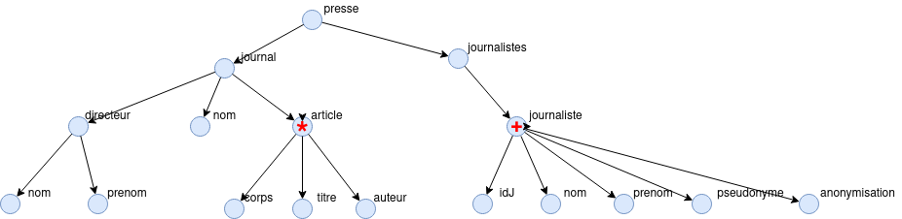
Presse (presseID, flagRoot, parentID)
Journal (journalID, presseID, nom: string)
Directeur (directeurID, journalID, nom: string, prenom: string)
Article (articleID, journalID, titre: string, corps: string, auteur: IDREF)
Journalistes (journalistesID, presseID)
Journaliste (idJ, journalistesID, nom: string, prenom: string, pseudonyme: string, anonymisation: string)

2. Remplissez les tables avec des valeurs correspondants à l’un des documents XML que vous avez proposés lors du TP 1.

Presse
presseID | flagRoot | parentID
1 | 1 | NULL

Journal
journalID | presseID | nom
2 | 1 | Libération

Directeur
directeurID | journalID | nom | prenom
3 | 2 | Smith | Bob

Article
articleID | journalID | titre | corps | auteur
4 | 2 | foo | blabla | 7
5 | 2 | bar | un corps | 7

Journalistes
journalitesID | presseID
6 | 1

Journaliste
idJ | nom | prenom | pseudonyme | anonymisation
7 | Doe | John | NULL | Non

3. Traduisez en SQL trois requêtes XPath de votre choix.

- Afficher tous les titres des articles de l’auteur “John Doe” enregistrés.
- /descendant::Article[Article/@auteur = /descendant::Journaliste/@idJ AND /descendant::Journaliste/@nom = “Doe” AND /descendant::Journaliste/@prenom = “John”]/Article
- SELECT titre FROM Article A, Journaliste J WHERE A.auteur = J.idJ AND J.nom = “Doe” AND J.prenom = “John”;

- Afficher le nombre de journaliste enregistrés.
- count(/descendant::Journaliste)
- SELECT COUNT(*) FROM Journaliste;

- Afficher le nom de tout les directeurs enregistrés ayant comme prénom “Bob”.
- /descendant::Directeur[@nom = "Bob"]/@nom
- SELECT nom FROM Directeur D WHERE D.nom = “Bob”;

3) Interval-encoding avec SAX

1. Donnez l’encodage begin/end de l’un des documents XML pour les bâtiments que vous avez proposé lors du TP 1, puis enregistrez-le dans la table NODE.

NODE Table
begin | end | par | tag | type
1 | 38 |  | db | ELT
2 | 37 | 1 | batiment | ELT
3 | 18 | 2 | etage | ELT
4 | 7 | 3 | description | ELT
5 | 6 | 4 |  | TEXT
8 | 17 | 3 | bureau | ELT
9 | 12 | 8 | code | ELT
10 | 11 | 9 |  | TEXT
13 | 16 | 8 | personne | ELT
14 | 15 | 13 |  | TEXT
19 | 36 | 2 | etage | ELT
20 | 23 | 19 | description | ELT
21 | 22 | 20 |  | TEXT
24 | 29 | 19 | salle | ELT
25 | 28 | 24 | nombreDePlaces | ELT
26 | 27 | 25 |  | TEXT
30 | 35 | 19 | salle | ELT
31 | 34 | 30 | nombreDePlaces | ELT
32 | 33 | 31 |  | TEXT

2. À l’aide de la classe SaxParser (.java sur Moodle), programmez l’encodage par intervalles begin/end. Cette classe permet de parser un document XML en streaming (noeud après noeud). Modifiez les méthodes startElement et endElement qui sont déclenchées à l’ouverture et fermeture d’un noeud de type element, ainsi que la méthode characters qui est déclenchée lorsque on rencontre un noeud de texte.L’output du programme sera une liste de mises à jour pour la table NODE.

